滕州市民政局

2023年政府信息公开工作年度报告

根据《中华人民共和国政府信息公开条例》《山东省政府信息公开办法》和省政府办公厅、枣庄市政府办公室、滕州市政府办公室通知要求，结合滕州市民政局2023年度信息公开工作实际，编制本报告并向社会公布。本报告中所列数据的统计期限自2023年1月1日起至2023年12月31日止。

   一、总体情况

    2023年，我局高度重视政府信息公开工作，认真学习《中华人民共和国政府信息公开条例》和省、市政府信息公开工作会议精神，紧扣本单位的工作实际，完善信息公开组织机构建设，遵循公开、公平、便民的原则，加强信息公开平台、门户网站、政务新媒体信息公开力度，规范政府信息公开程序，不断提升政府信息公开工作力度和实效，政府信息公开水平实现新的突破，切实保障群众的知情权、参与权和监督权。

  （一）政府信息主动公开情况

市民政局始终坚持“以公开为常态、不公开为例外”的原则，从聚焦中心工作加强信息公开、聚焦巩固脱贫攻坚成果兜底工作加强政策解读回应等方面，持续深化民政领域政府信息公开，通过市政府信息公开专栏、局门户网站、微信公众号等多种渠道，主动做好政府信息主动公开工作。及时公开社会救助、社会福利、养老服务领域信息。根据《中华人民共和国政府信息公开条例》第二十条第（十一）款要求，结合滕州市实际，及时公开发布社会救助、养老服务、社会福利等方面的经办流程、政策制度、补贴发放等，细化公开内容，让公众看得懂。截止2023年12月31日，主动公开政府信息208条。其中通知公告7条，规划计划1条，财政信息8条，证明事项目录清单1条，人大建议政协提案公开办理结果公开及建议提案办理总体情况17条，重点领域183条，组织管理6条，主动公开基本目录1条。此外，共发表国家级新闻39条、省级88条；滕州级39篇，枣庄级40篇；滕州市民政局官网发布工作动态585条、基层信息2364条，共计2949条；同步更新上善传媒政务号2949篇、“今日头条”2949篇。对接“滕州党建”公众号，发表公众号2期；对接市满意度专班，发表社会帮扶稿件2篇。提升“全局化”视野，围绕中心工作，打好主动仗，开创民政宣传新气象。

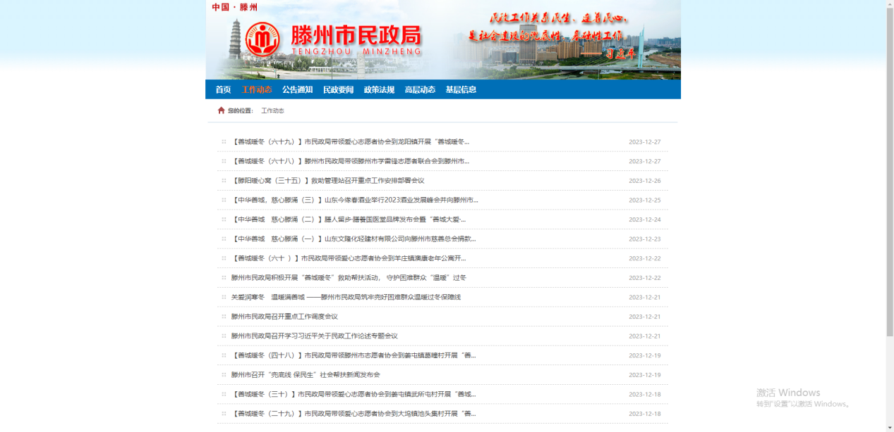

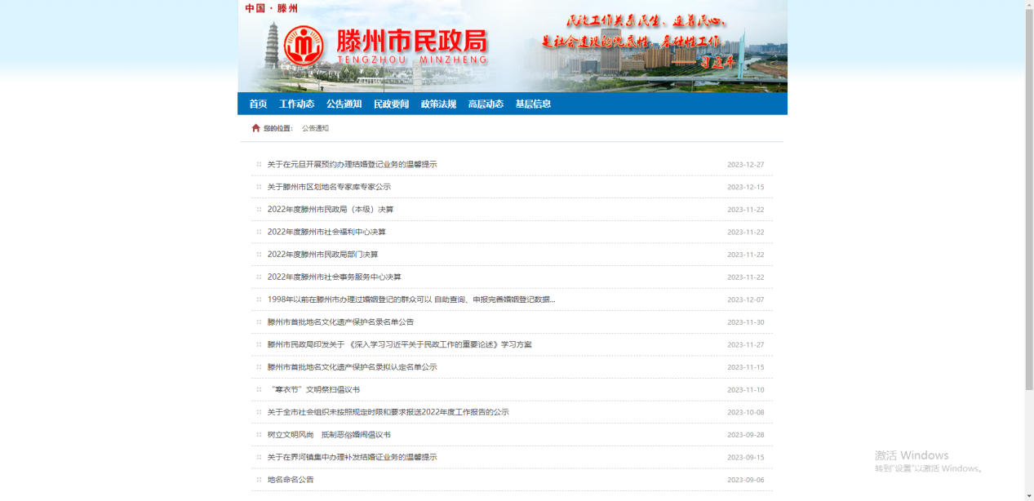

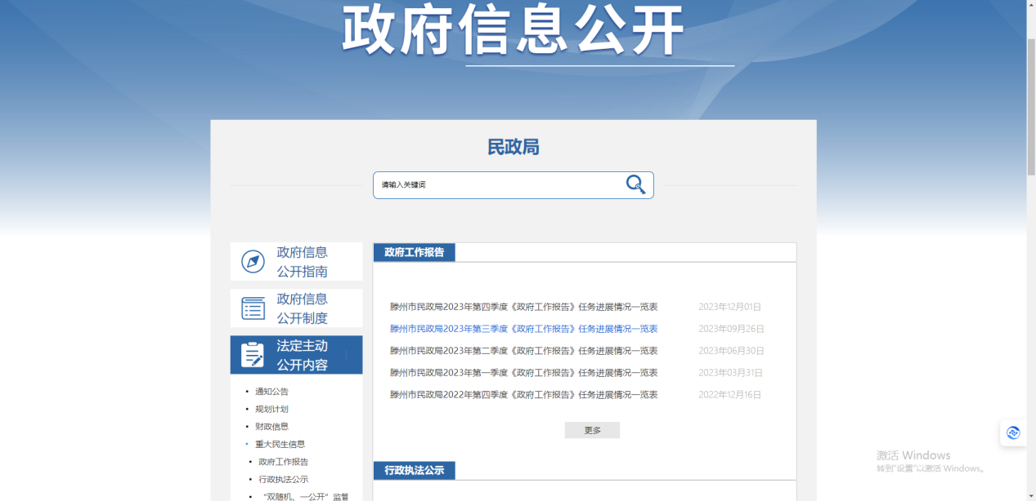

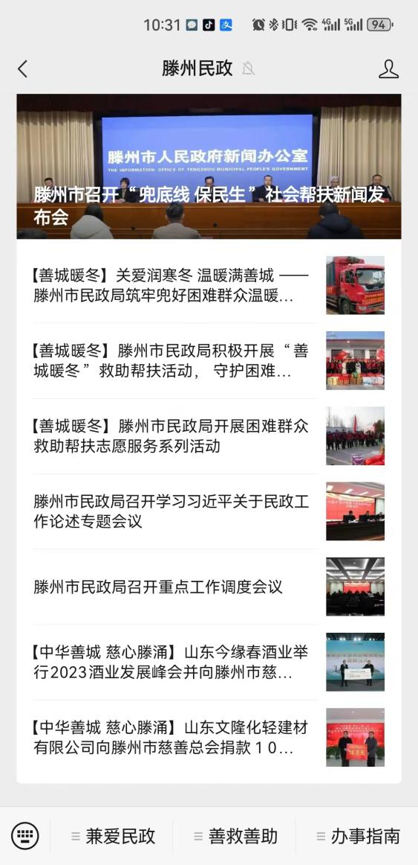 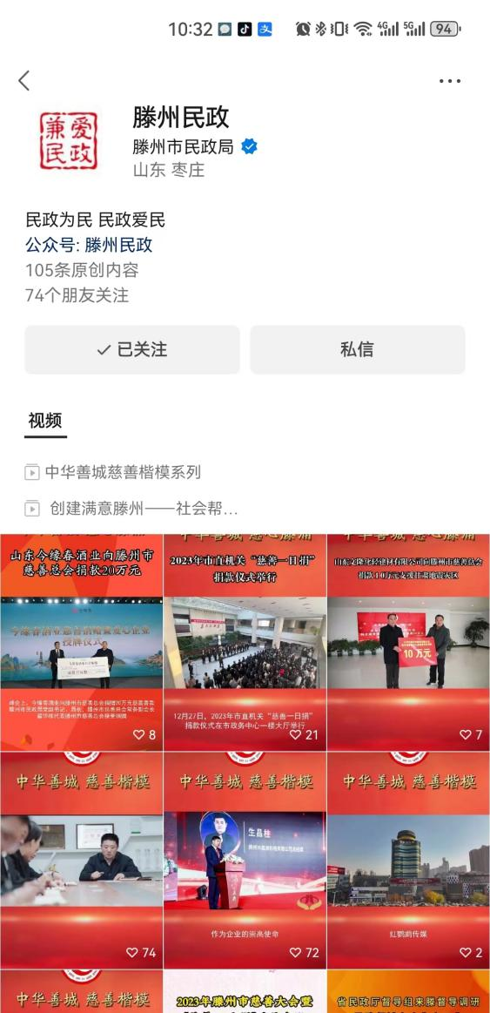

（二）政府信息依申请公开情况

2023年市民政局受理依申请公开共4件，全部按时限要求办结，其中予以公开3件，部分公开1件，不予公开0件，自愿撤销政务公开申请0件，非政府信息公开0件，不予处理0件，转结下年度继续办理0件。本年度无因政府信息公开申请提起行政复议、行政诉讼情况，较往年无增长。

（三）政府信息管理情况

成立了政务公开领导小组，局主要领导为主要负责人，分管领导为分管负责人。各科室依据科室职能，积极主动收集、提报各自业务范围内应公开的政务信息，兼爱民政融媒体中心扎实做好信息上传维护工作，明确专人负责本单位政务公开网站信息的更新与维护。

（四）政府信息公开平台建设

进一步提升信息平台规范化建设，建立完善信息审核制度，加强对网站信息的审核把关，安排人员负责公开信息的编辑、审核与发布，确保信息上传及时、避免出现空白栏目，扎实做好信息上传维护工作。

（五）政府信息公开监督保障情况

积极参加市级信息公开培训，推进和规范政府信息公开工作，做好信息公开和宣传经费保障工作，严格按照信息发布流程开展工作。滕州市民政局对政府信息公开进行严格的保密审查，实行局主要领导总负责、分管领导组织协调、责任科室和专门审查人员具体实施，层层增强保密责任，遵循“未经保密审查的信息不得公开、未经解密并准予公开的信息不得公开、公开与保密界限不清的信息不得公开”的原则，既保证政府信息及时有效公开，又确保受国家法律保护的秘密信息安全。对信息公开保密审查工作，2023年，滕州市民政局在政府信息公开工作中未出现失密、泄密情况。纳入滕州市部门绩效考核，未进行社会评议，未发生责任追究情况。

二、2023年度滕州市民政局主动公开政府信息情况

|  |  |  |  |
| --- | --- | --- | --- |
| 第二十条第（一）项 | | | |
| 信息内容 | 本年制发件数 | 本年废止件数 | 现行有效件数 |
| 规章 | 0 | 0 | 0 |
| 行政规范性文件 | 0 | 0 | 0 |
| 第二十条第（五）项 | | | |
| 信息内容 | 本年处理决定数量 | | |
| 行政许可 | 0 | | |
| 第二十条第（六）项 | | | |
| 信息内容 | 本年处理决定数量 | | |
| 行政处罚 | 0 | | |
| 行政强制 | 0 | | |
| 第二十条第（八）项 | | | |
| 信息内容 | 本年收费金额（单位：万元） | | |
| 行政事业性收费 | 0 | | |

三、收到和处理政府信息公开申请情况

|  |  |  |  |  |  |  |  |  |  |
| --- | --- | --- | --- | --- | --- | --- | --- | --- | --- |
| （本列数据的勾稽关系为：第一项加第二项之和，  等于第三项加第四项之和） | | | 申请人情况 | | | | | | |
| 自然人 | 法人或其他组织 | | | | | 总计 |
| 商业企业 | 科研机构 | 社会公益组织 | 法律服务机构 | 其他 |
| 一、本年新收政府信息公开申请数量 | | | 4 | 0 | 0 | 0 | 0 | 0 | 4 |
| 二、上年结转政府信息公开申请数量 | | | 0 | 0 | 0 | 0 | 0 | 0 | 0 |
| 三、本年度办理结果 | （一）予以公开 | | 3 | 0 | 0 | 0 | 0 | 0 | 3 |
| （二）部分公开（区分处理的，只计这一情形，不计其他情形） | | 1 | 0 | 0 | 0 | 0 | 0 | 1 |
| （三）不予公开 | 1.属于国家秘密 | 0 | 0 | 0 | 0 | 0 | 0 | 0 |
| 2.其他法律行政法规禁止公开 | 0 | 0 | 0 | 0 | 0 | 0 | 0 |
| 3.危及“三安全一稳定” | 0 | 0 | 0 | 0 | 0 | 0 | 0 |
| 4.保护第三方合法权益 | 0 | 0 | 0 | 0 | 0 | 0 | 0 |
| 5.属于三类内部事务信息 | 0 | 0 | 0 | 0 | 0 | 0 | 0 |
| 6.属于四类过程性信息 | 0 | 0 | 0 | 0 | 0 | 0 | 0 |
| 7.属于行政执法案卷 | 0 | 0 | 0 | 0 | 0 | 0 | 0 |
| 8.属于行政查询事项 | 0 | 0 | 0 | 0 | 0 | 0 | 0 |
| （四）无法提供 | 1.本机关不掌握相关政府信息 | 0 | 0 | 0 | 0 | 0 | 0 | 0 |
| 2.没有现成信息需要另行制作 | 0 | 0 | 0 | 0 | 0 | 0 | 0 |
| 3.补正后申请内容仍不明确 | 0 | 0 | 0 | 0 | 0 | 0 | 0 |
| （五）不予处理 | 1.信访举报投诉类申请 | 0 | 0 | 0 | 0 | 0 | 0 | 0 |
| 2.重复申请 | 0 | 0 | 0 | 0 | 0 | 0 | 0 |
| 3.要求提供公开出版物 | 0 | 0 | 0 | 0 | 0 | 0 | 0 |
| 4.无正当理由大量反复申请 | 0 | 0 | 0 | 0 | 0 | 0 | 0 |
| 5.要求行政机关确认或重新  出具已获取信息 | 0 | 0 | 0 | 0 | 0 | 0 | 0 |
| （六）其他处理 | 1.申请人无正当理由逾期不补正、行政机关不再处理其政府信息公开申请 | 0 | 0 | 0 | 0 | 0 | 0 | 0 |
| 2.申请人逾期未按收费通知要求缴纳费用、行政机关不再处理其政府信息公开申请 | 0 | 0 | 0 | 0 | 0 | 0 | 0 |
| 3.其他 | 0 | 0 | 0 | 0 | 0 | 0 | 0 |
| （七）总计 | | 4 | 0 | 0 | 0 | 0 | 0 | 4 |
| 四、结转下年度继续办理 | | | 0 | 0 | 0 | 0 | 0 | 0 | 0 |

四、政府信息公开行政复议、提起行政诉讼情况

|  |  |  |  |  |  |  |  |  |  |  |  |  |  |  |
| --- | --- | --- | --- | --- | --- | --- | --- | --- | --- | --- | --- | --- | --- | --- |
| 行政复议 | | | | | 行政诉讼 | | | | | | | | | |
| 结果  维持 | 结果  纠正 | 其他  结果 | 尚未  审结 | 总  计 | 未经复议直接起诉 | | | | | 复议后起诉 | | | | |
| 结果  维持 | 结果  纠正 | 其他  结果 | 尚未  审结 | 总计 | 结果  维持 | 结果  纠正 | 其他  结果 | 尚未  审结 | 总计 |
| 0 | 0 | 0 | 0 | 0 | 0 | 0 | 0 | 0 | 0 | 0 | 0 | 0 | 0 | 0 |

五、存在的主要问题及改进情况

2023年，我局政府信息公开工作在取得一定成绩的同时，也存在某些问题和不足，一方面是公开内容不够全面完善，另一方面是部分信息更新还不够及时迅速。接下来需要健全和完善政府信息公开制度，探索信息公开新形式，规范公开内容，提高公开质量，不断提高政府信息公开水平。提高思想认识，加强对《政府信息公开条例》和省、市有关文件的学习，增强工作的主动性和责任意识，准确把握政策要求，提高对政府信息公开工作的认识，努力做好政府信息公开工作。

六、其他需要报告的事项

1.2023年滕州市民政局未收取任何政府信息公开费用。

2.本行政机关人大代表建议和政协提案办理结果公开情况：

2023年，滕州市民政局收到人大议案3件，已办理完毕，认真答复了代表本人，并将提案办理情况进行了公开。

 3.2023年，滕州市民政局采取线上线下相结合等方式，不断创新公开形式，完善公开目录，保障信息公开工作的完整性；

 4．无政府信息公开工作年度报告数据统计中需要说明的事项；

 5．其他有关文件专门要求通过政府信息公开工作年度报告予以报告的事项：无

6.本报告的电子版可在“滕州市民政局”(http://www.tengzhou.gov.cn/zzq/zfbm/mzj/)网站查询和下载。如对本报告有任何疑问，请与滕州市民政局兼爱民政融媒体中心联系。(地址：滕州市龙泉中路1516号402办公室，联系电话：0632—5825078,电子邮箱： jamzrmtzx@qq.com)